**TAREA 3:**

LA TEORÍA SUBYACENTE A LOS MAPAS CONCEPTUALES Y A CÓMO CONSTRUIRLOS.

Los mapas conceptuales son herramientas gráficas para organizar y representar conocimiento. Ellos incluyen conceptos, generalmente encerrados en círculos o cajitas y relaciones entre los conceptos indicadas por una línea conectiva que enlaza dos conceptos. Las palabras sobre la línea, denominadas palabras de enlace o frases de enlace, especifican la relación entre los dos conceptos.

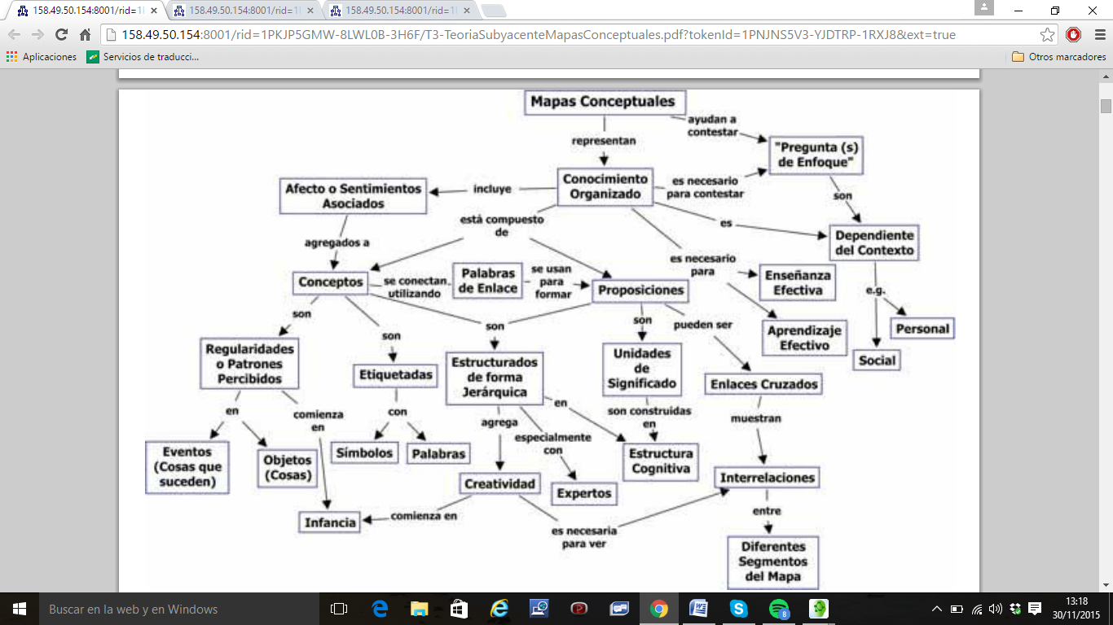

Figura 1: Ejemplo de Mapa conceptual que describe la estructura y características de los mapas conceptuales

Los conceptos están representados en forma jerárquica con los conceptos más inclusivos, más generales en la parte superior del mapa y los conceptos más específicos, menos generales debajo organizados jerárquicamente. La estructura jerárquica para un dominio de conocimiento en particular también depende del contexto, por tanto, es mejor construir mapas conceptuales con referencia a una pregunta en particular que buscamos responder, la cual hemos llamado la *pregunta de enfoque*.

Otra característica importante de los mapas conceptuales es la inclusión de los enlaces cruzados que nos ayudan a ver cómo un concepto en un dominio de conocimiento representado en el mapa está relacionado a un concepto en otro dominio mostrado en el mapa.

Un elemento final que puede ser agregado a los mapas conceptuales son los ejemplos específicos de eventos u objetos, los cuales ayudan a aclarar el significado de un concepto dado.

Este programa se basó en la psicología del aprendizaje de David Ausubel (1963; 1968; Ausubel et al., 1978). La idea fundamental en la psicología cognitiva de Ausubel es que el aprendizaje ocurre por asimilación de nuevos conceptos y proposiciones en una estructura conceptual y proposicional (estructura cognitiva del individuo) ya existente que tiene el aprendiz.

* **Fundamentos Psicológicos de los Mapas Conceptuales.**
* *Aprendizaje por descubrimiento (0-3 años):* los niños reconocen regularidades en el mundo que los rodea y comienzan a identificar etiquetas de lenguaje o símbolos para estas regularidades.
* *Aprendizaje por recepción (después de los 3 años):* los nuevos significados son obtenidos al hacer preguntas y obtener respuestas que clarifiquen las relaciones entre conceptos y proposiciones previos y nuevos conceptos y proposiciones.

Ausubel hizo también muy importante la distinción entre *aprendizaje memorístico* y *aprendizaje significativo*.

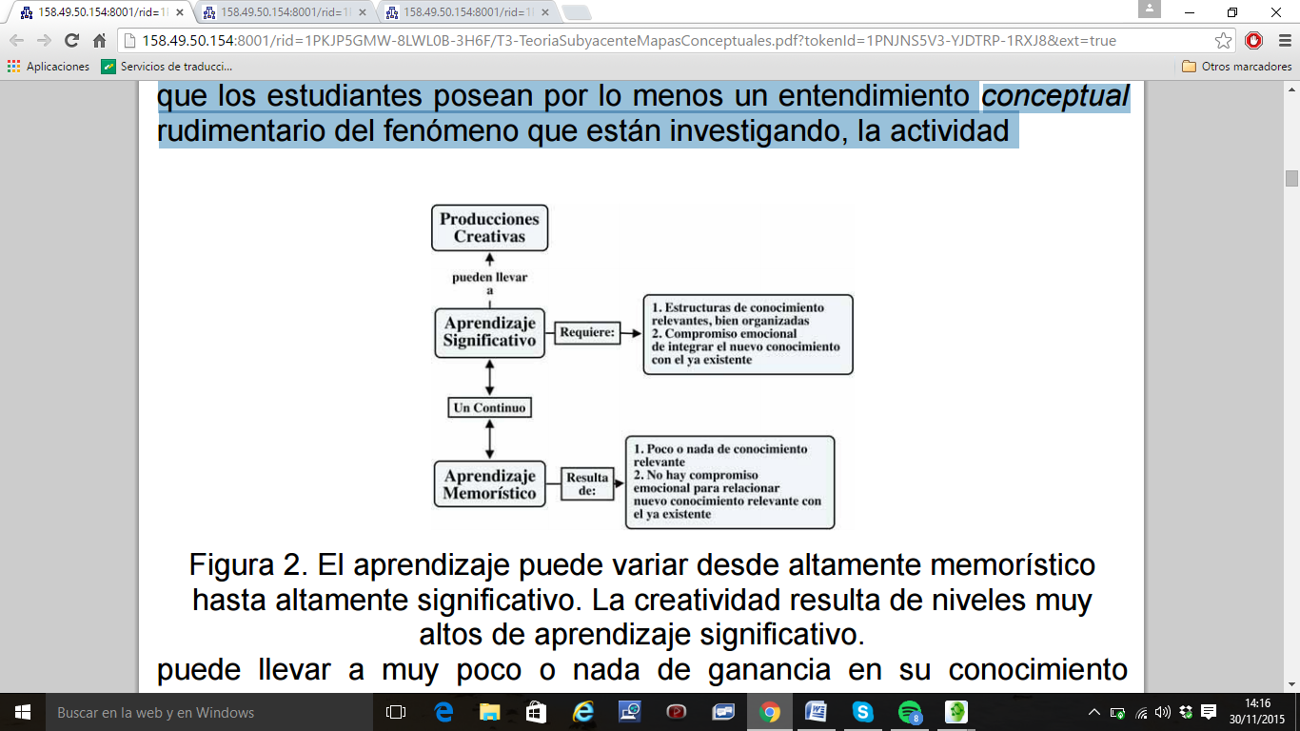 Comúnmente se confunde aprendizaje memorístico y aprendizaje significativo con métodos de enseñanza que pueden variar a lo largo de un continuo desde presentación directa de información hasta métodos de descubrimiento autónomos donde el aprendiz percibe las regularidades y construye sus propios conceptos. Tanto el método de la presentación directa como el de descubrimiento pueden llevar a un aprendizaje altamente memorístico o altamente significativo por parte del aprendiz, dependiendo de la disposición del aprendiz y de la organización de los materiales.

Figura 2: Aprendizaje significativo y memorístico.

El aprendizaje significativo requiere de tres condiciones:

1. El material que se va a aprender debe ser conceptualmente claro y presentado con un lenguaje y ejemplos que puedan relacionarse al conocimiento previo del aprendiz.
2. El aprendiz debe poseer conocimiento previo relevante.
3. El aprendiz debe escoger aprender significativamente. La única condición sobre la cual el maestro o mentor tiene solo control indirecto es la motivación de los estudiantes de elegir aprender nuevos significados dentro de su conocimiento previo.

* **Bases Epistemológicas de los Mapas Conceptuales.**

La Epistemología es la rama de la filosofía que tiene que ver con la naturaleza del conocimiento y la creación de nuevo conocimiento. Existe una relación muy importante entre la psicología del aprendizaje, como la entendemos hoy, y el creciente consenso entre los filósofos y epistemólogos de que la creación de nuevo conocimiento es un proceso constructivo que involucra tanto nuestro conocimiento como nuestras emociones o el deseo de crear nuevos significados y nuevas formas de representar estos significados.

* **Construyendo Buenos Mapas Conceptuales.**

Un contexto ayudará a determinar la estructura jerárquica del mapa conceptual. También es útil seleccionar un área delimitada del conocimiento para los primeros mapas conceptuales. Una buena manera de definir el contexto para un mapa conceptual es formular una Pregunta de Enfoque (pregunta que claramente especifica el problema o cuestión que el mapa conceptual tendrá que resolver). El siguiente paso es identificar los conceptos clave que se relacionan con este campo. Después se construye un mapa conceptual preliminar. Posteriormente, se deben buscar los enlaces cruzados (relaciones entre conceptos de diferentes segmentos o dominios de conocimiento en el mapa, que ayudan a ilustrar cómo estos dominios están relacionados unos con otros). Para finalizar, el mapa debe ser revisado, los conceptos reacomodados de forma que aporten a una mayor claridad y mejor estructura global, y debe prepararse un mapa “final”.

* **Facilitando Aprendizaje Colaborativo y a Distancia.**

CmapTools brinda un apoyo extenso para el trabajo colaborativo durante la construcción de mapas conceptuales. Los mapas conceptuales construidos usando CmapTools pueden ser guardados en servidores donde cualquier persona en Internet puede acceder a ellos.

* **Un Ambiente de Aprendizaje Centrado en Mapas Conceptuales.**

CmapTools provee una gama de características que hacen posible a los maestros usar mapas conceptuales en una multiplicidad de las tareas que los estudiantes realizan. El software permite a los usuarios:

1. Buscar información basada en un mapa conceptual.
2. Grabar el proceso de construcción del mapa conceptual para su posterior reproducción.
3. Desplegar por partes un mapa conceptual y los recursos asociados en pantalla completa para presentaciones orales.
4. Comparar gráficamente dos mapas conceptuales, permitiéndole al maestro comparar el mapa del estudiante con el suyo para una evaluación inicial.

* **Pregunta de Enfoque, Estacionamientos y Mapas Esqueleto de Expertos.**

Los mapas son desarrollados, extendidos y refinados a medida que los estudiantes desarrollan otras actividades sobre el tema y aumentan su entendimiento, concluyendo posiblemente con modelos de conocimiento complejos que enlazan recursos, resultados, experimentos, etc., y que pueden ser usados si se desea como una presentación final por los estudiantes.

El punto de partida para construir un mapa conceptual puede consistir de sólo la *pregunta de enfoque* y ésta deberá contestarse a través de la construcción del mapa conceptual.

Por *estacionamiento* de conceptos queremos decir una lista de conceptos esperando ser agregados a un mapa conceptual.

Un *mapa conceptual esqueleto* es un mapa preparado previamente por un experto en el tema y que permite tanto a estudiantes como a docentes construir su conocimiento sobre una base sólida.

* **Problemas de Implementación.**

El mayor reto que podemos esperar es cambiar las condiciones en las escuelas donde impera el modelo del maestro como diseminador de información hacia un nuevo modelo del maestro como guía y aprendiz. Está también el reto de cambiar las prácticas de evaluación a pruebas basadas en el desempeño que requieren que los estudiantes demuestren que entienden conceptos básicos y pueden aplicar estos conceptos en la resolución de problemas novedosos, y que pueden utilizar los recursos de Internet para ampliar y modificar sus conceptos y aprender conceptos nuevos. La investigación ha demostrado que la información sobre hechos, cuando se adquiere en un contexto de aprendizaje significativo, es retenida por más tiempo y esta información puede ser usada mucho más exitosamente para resolver nuevos problemas.

* **Mapas Conceptuales para Evaluación.**

Los mapas conceptuales se usan para la enseñanza, también pueden usarse para la evaluación.

* **Mapas Conceptuales y Planeación de Currículo.**

Los mapas conceptuales presentan de una forma sumamente concisa los conceptos y principios claves a ser enseñados. Utilizar mapas conceptuales en la planeación de un currículo o de una clase sobre un tema específico ayuda a hacer la enseñanza “conceptualmente transparente” para los estudiantes.